Cen-trier

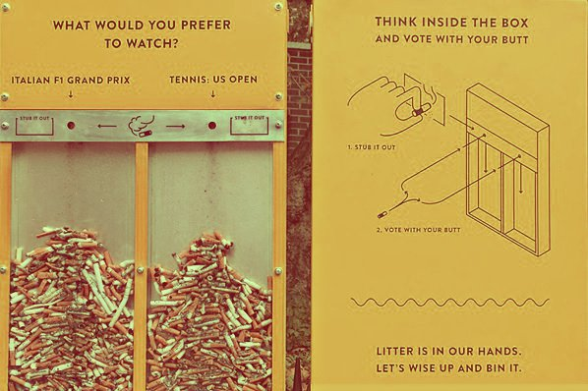

Equipe de projet: Abdullah Jama et Yan Luthi
Métier: Etudiants
Année d'apprentissage: 2ème année / 2016-17
Nom de l'école ou de l'entreprise: Ecole de commerce Nicolas-Bouvier
Nom de l'enseignant ou du maître d'apprentissage: M. Yves Crispin et Mme. Lavanchy Ambre

Résumé du projet:

Notre projet consiste à fabriquer des cendriers à choix. Ce serait des cendriers où une question y figurerait et deux réponses seraient proposées. Cela attirerait peut être le fumeur à jeter son mégot de cigarette dans la réponse qui lui semble la plus juste. Le but de ce projet est d’inciter les fumeurs à jeter leurs mégots de cigarettes dans les cendriers au lieu de les jeter par terre. Cela permettrait à la ville d’être moins pollué et cela la rendrait plus propre vu le nombre de mégots jetés par terre.

Catégories du concours: Prix Sensibilisation

Sommaire

1. Introduction 2
1.1. Situation de départ 2
1.2. Motivations 2
2. Recherche d'idées / définition du projet 3
2.1. Définition du projet et objectifs 3
2.2. Faisabilité 3
3. Planification du projet 5
3.1. Les étapes les plus importantes 5
3.2. Plan détaillé des tâches 5
4. Mise en œuvre concrète 6
5. Calculs 7
6. Rapport du projet 8
6.1. Rétrospective 8
6.2. Prises de conscience 8
6.3. Perspectives 8
7. Bibliographie 9
Annexes 10

- Introduction
  - Situation de départ
Nous pouvons influencer le bon maintien de l’environnement en proposant ou en créant des projets en lien avec l’écologie afin de rendre le monde un peu plus sein.
  - Motivations
Notre principale motivation est que nous voulons rendre notre ville beaucoup plus propre. Nous savons que l’écologie est un sujet très sensible. C’est pourquoi nous voulons apporter notre soutien à notre ville pour la rendre plus écologique.

- Recherche d'idées / définition du projet
Pour commencer nous avons fait un « Brainstorming » en classe puis nous avons commencé à rechercher un projet. Au début nous avions pensé à un projet en rapport avec des poubelles écologiques, en nous avons qu’un autre groupe avait déjà un projet dans le même style. Du coup nous avons encore cherché et nos parents nous ont proposé les cendriers à tri. Nous avons trouvé ce sujet intéressant et c’est pour cela que nous l’avons choisi. L’environnement est un domaine qui nous intrigue depuis notre enfance. Si nous faisons ce projet, c’est d’en le but de rendre la ville plus saine.

  - Définition du projet et objectifs
Nous allons participer dans la catégorie « Sensibilisation ».

Nous participons à cette catégorie car c’est un projet déjà réalisé en Angleterre qui a très bien fonctionné et c’est pour cela que nous voulons mettre en place ce projet à Genève pour que l’Etat Genevois en mette dans toute la ville.
  - Faisabilité
Notre projet est faisable en le construisant car si nous voulons l’acheter, cela nous coûtera 1200 francs. On en a donc déduit qu’il était plus simple de fabriquer le cendrier plutôt que de l’acheter. De plus, si nous le fabriquons, nous pourrons nous même choisir le design et la matière du cendrier.

  - Planification du projet

- Quel est le but de mon projet ?
Le but est de rendre notre ville plus écologique en poussant les gens à jeter leurs mégots dans les cendriers.
- Combien de temps me reste-il pour le réaliser ?
Il reste deux semaines pour pouvoir le réaliser.
- Quelles sont les tâches à accomplir ? Qui peut me soutenir ?
Il faut nous informer auprès de la voirie de Genève ou autre part. Nous devons leur poser des questions comme par exemple : Le prix, un emplacement pour le cendrier, la permission de pouvoir le poser etc…
- Quels sont les problèmes qui peuvent apparaître ? Qui peut m'aider ?
Le prix de construction peut être un problème car cela coûte cher. En construire un est également un problème car il faut trouver les bons matériaux et le bon design afin d’attirer un maximum de personnes.
- Faut-il encore convaincre d'autres personnes de mon idée ? (par exemple le concierge ou le chef d'entreprise)
Il faut que je demande à M. Fioraventi s’il est possible d’installer un cendrier devant l’école. Ce serait pratique d’en mettre un devant notre école car on pourrait vérifier si cela est réellement pratique ou s’il faut un nouvel emplacement. De plus, il nous serait plus facile de changer les questions si le cendrier était devant l’école.
- Me faut-il du matériel supplémentaire ? Qui en assume les coûts ? (par exemple l'école, l'entreprise, un sponsor, myclimate)
Il nous faut du matériel pour pouvoir construire un cendrier. En acheter un coûterait trop cher. Nous répartissons les coûts et le matériel nécessaires entre mon partenaire et moi.

  - Les étapes les plus importantes
Quoi | Délai
S'informer sur notre projet (Prix, Faisabilité) | 1er Décembre 2016
Appeler M. Blanc pour des questions sur le cendrier | 22 Décembre 2016
Appeler la Voirie pour des questions sur le placement du cendrier | 22 Décembre 2016
Préparer le journal de projet | - Janvier 2017

3.2 Plan détaillé des tâches
Quoi | Qui | Jusque quand
Trouver le projet | Yan et Abdullah | 6 Octobre 2016
Trouver des idées en rapport avec le projet | Yan | 13 Octobre 2016
S’informer sur la faisabilité du projet | Yan et Abdullah | 1 Décembre 2016
Améliorer le journal de bord | Yan | 8 Décembre 2016
Contacter la voirie de Genève | Abdullah | 8 Décembre 2016
Envoyer un mail à M. Blanc | Abdullah | 15 Décembre 2016

4. Mise en œuvre concrète
Nous ne sommes pas encore arrivés à cette phase du projet. Cependant, nous avons déjà trouvé des questions :

- Quelle chaîne préférez-vous :
- M6 ou TF1 ?

- Quel club préférez-vous :
- Barcelone ou le Real Madrid ?

- Quel centre commercial préférez-vous :
- Balexert ou La Praille ?

- Quelle entreprise préférez-vous :
- Samsung ou Apple ?

- Quel réseau social préférez-vous :
- Instagram ou Snapchat ?

- Calculs
Pour notre projet nous ne pouvons pas estimer combien de personnes seront touchées mais en sachant que nous sommes approximativement 320 personnes, en sachant qu’à peu près 1 personnes sur 3 fumes nous estimons que nous toucherons à peu près 100 personnes.

- Rapport du projet
  - Rétrospective
- Nous sommes en phase d'atteindre notre objectif
- Nous avons commencé à construire des cendriers nous-mêmes.
- Nous avons été aidés par M. Brulhart et M. Blanc.
- Oui, nous sommes satisfaits.
  - Prises de conscience
- Il nous a fait prendre conscience du nombre de mégot jeté par terre et nous à aider à travailler en groupe.
- Nous retiendrons que n'importe qui peut rendre la ville plus propre.
  - Perspectives
- Si notre projet fonctionne, nous ferons en sorte qu’il se développe et qu’il s’installe dans toute la ville. Plus précisément dans les endroits très fréquentés.

- Bibliographie

Nous n’avons utilisé aucune source.

Annexes

Aucune annexe.

